Potcast 1: De duivel en de eik

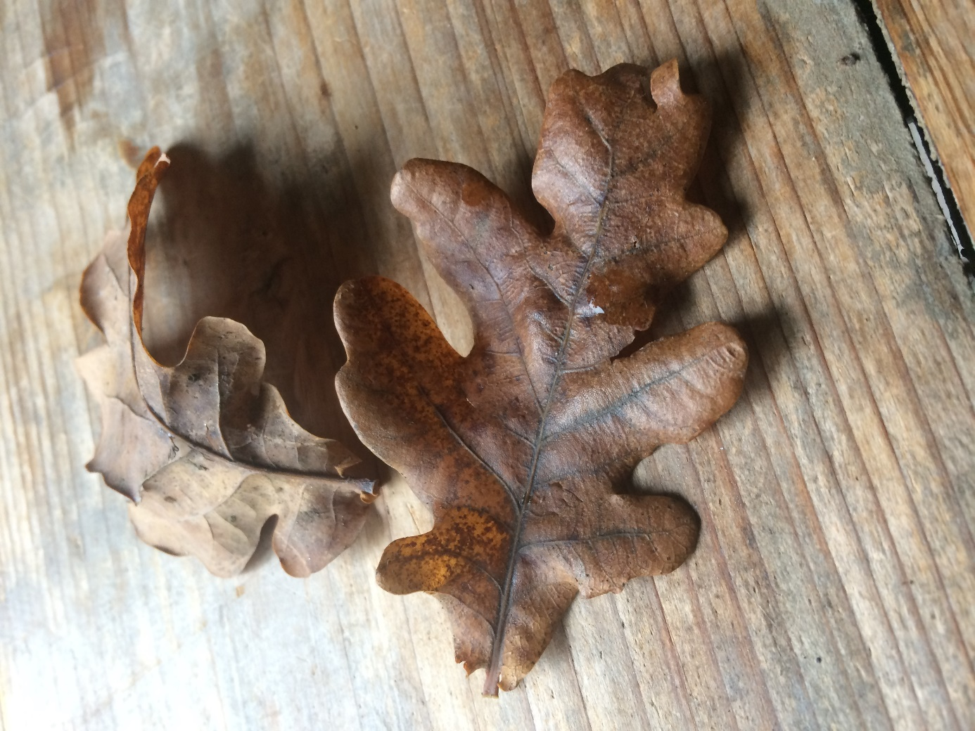

"Er was eens een boer die het niet meer zag zitten. Zijn vrouw lag al weken ziek op bed, zijn kinderen hadden honger, zijn oogst was meer dan mislukt. Hij zat bij de kachel in het schemerdonker. Hij had zijn laatste hout eringestopt. Met zijn hoofd in zijn handen begon hij plots heel hard te vloeken. Daarna werd het weer stil in de vervallen boerderij. Plots stond daar echter iemand achter de boer. "Wel boer , heb je me geroeprn?". De boer verschrok zich een kamelenbult en vroeg: "Wel miljaar, wie zijt gij?". "Ik ben de duivel en ik vraag me af waarom je me roept". "Ik heb U helemaal niet geroepen, maar nu ge er toch zijt..." De boer vertelde heel zijn ellende in giuren en kleuren. De duivel luisterde aandachtig. "Ik denk dat ik U kan helpen" zei hij vriendelijk. "Ik zal je een hele kist vol goudstukken achterlaten. Als alle bladeren van de bomen gevallen zijn kom ik uw ziel halen en dan is alles in de sjakoch". "'t Is me allemaal hetzelfde" zei de boer. "Als mijn vrouw en kinderen maar niets tekort komen". De duivel vertrok en liet inderdaad een grote kist vol goudstukken achter. De boer liet zijn hoeve herstellen. De beste dokter uit de streek zorgde ervoor dat de boerin weer op de been raakte. De kinderen hadden niets meer tekort en er was nog geld over om een heel stuk vruchtbare grond te kopen. Het gezin leefde gelukkig tot de eerste bladeren vielen. De boer werd hoe langer hoe stillen. De boerin begon zich zorgen te maken en vroeg wart er scheelde. De boer deed zijn verhaal. De boerin was er stil van geworden. Ze zei:"Laat ons vertrouwen op God, die zal ons niet in de steek laten." Vanaf toen werd er elke avond een rozenhoedje gebeden in de gezellige hoeve. Op een koude herfstdag verscheen de duivel. De boer kreeg bijna een beroerte van't verschieten. "Wel boer, ik kom uw ziel halen, is uw valieske klaar?". "Nog niet helemaal" antwoordde de boer " Trouwens we hadden afgesproken dat alle bladeren eerst van de bomen moesten en zover zijn we nog lang niet". "Goed" zei de duivel, "dan kom ik binnen enkele weken terug". De boer was de duivel al een beetje vergeten toen die terug verscheen. "Zeg zei de boer "de bladeren zijn nog niet allemaal van de bomen, ge zijt nog iets tevroeg". Morrend blies de duivel terug de aftocht. Maar op 't ende van de winter was hij er weer. "Zo boer" zei hij "nu is "t moment gekomen". "Hela zei de boer, kom eens kijken, de wintereik heeft nog altijd blaren aan zijn bomen en kijk eens, hier zitten al kleine botten die op openspringen staan. Ik denk dat dit jaar niet aal blaren van de bomen gaan zijn voor de nieuwe al aan de takken hangen". Toen de duivel dat hoorde wist hij dat hij beetgenomen was. Weer zo'n handige truk van zijn concorent die altijd roet in't eten kwam gooien. Hij baslde zijn vuist naar de hemel in de hoop dat God hem zag. Van collere pakte hij een iekeblad en kneep het bij elkaar met zijn lange nagels. Vanaf toen is het blad van de wintereik regelmatig gelobd. Met andere woorden, vanaf toen is de bladrand gegolfd. Vroeger was dat anders want toen hadden de bladeren een gave rand zoals het beukeblad.

